Congrès de la FNAREN du 6 au 9 juin 2023 - Gaillac
Aider en corps et encore l'enfant à l'école

Un accueil chaleureux a été réservé à l'AGSAS. Nicole Prioul, Isabelle Le Nobin et moi-même avons pu accueillir bon nombre de congressistes à la table de presse qui nous avait été réservée gracieusement par les organisateurs.

Le discours très engagé du président de la FNAREN, François Harduin, était très porteur et a été très applaudi par les 500 congressistes. Thierry Faye, ancien enseignant spécialisé chargé des aides relationnelles a fait une conférence introductive "Recherche corps désespérément". Son exposé tout à la fois poétique, théorique, métaphorique, a mis la salle en mouvement avec le soutien de Daniel Gostain.

Puis la parole aux partenaires a permis à chacun d’entre nous de présenter l'actualité de son association ou de son syndicat. J'ai pu parler de nos journées de réflexion d'octobre 2023 autour des Groupes de Soutien au Soutien, qui ont 50 ans cette année
Durant 3 jours, grâce aux conférences et ateliers, les congressistes ont eu l’occasion de penser le corps mais aussi de panser le corps : corps et violence, corps empêché, accompagnement du corps ludique en espace aménagé, place de l'imaginaire dans le travail thérapeutique, etc. Des activités de danse et de Qi gong ont été proposées, ainsi que des massages…
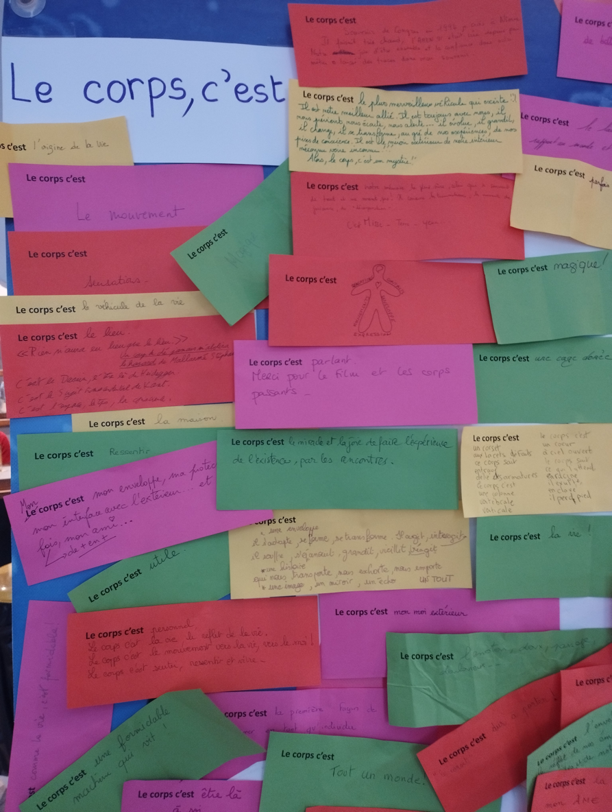

Le film "Allons enfants" de Thierry Demaizière et Alban Teurlai a été projeté lors du ciné-débat, suivi d’échanges. Un magnifique documentaire que je vous conseille vivement !

Les conférences et ateliers nous ont fait rencontrer :
- le petit Tout : corps et construction identitaire de l'enfant et de l'adolescent à l'école, la place de l'imaginaire dans le travail thérapeutique, le corps cet empêcheur de tourner en rond, la construction du sujet un processus de symbolisation pluriel…
- le moyen Tout : corps d'école, le corps dans le rituel ou la part du même en l'autre, les enjeux du jeu de fiction, corps empêchés, apprendre par corps…
- Le grand Tout : impact de la pandémie, corps et violences, le corps musical…

J'ai pu intervenir dans le cadre du forum du conseil scientifique auquel j'appartiens sur le lien entre corps et pensée.

Comme toujours un congrès FNAREN plein de rencontres, d'émotions, de réflexion, mais qui nous a permis aussi de découvrir Gaillac en suivant le sentier du petit Paradis, avec un banc citoyen participatif réalisé à partir d'ateliers d'écriture par des collégiens sur les thèmes de l'amour et de la nature.
Et pour finir, l'annonce d'un collectif d'ARENs : les "voix liées" nous a mis en appétit pour un futur congrès FNAREN du 9 au 13 juin 2024 à Saintes (17) : de soi à nous et de nous à soi.

Maryse Métra

